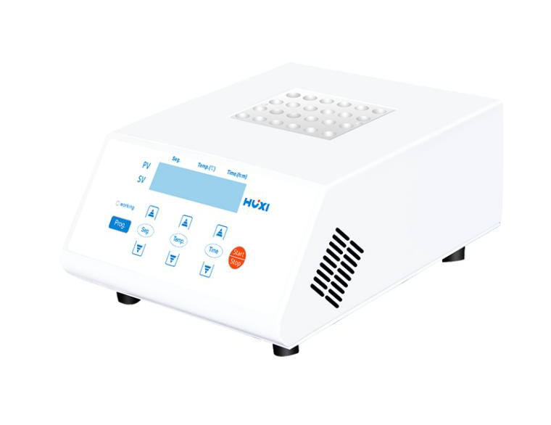
HX-20G2高温恒温金属浴
1、产品应用
金属浴，采用微电脑控制和半导体制冷技术制造的一款恒温金属浴产品仪器可配置多种模块，可广泛应用于样品的保存各种酶的保存和反应、核酸和蛋白质的变性处理、PCR 反应、电泳的预变性和血清凝固等。

2、产品特点
- LCD液晶显示，人机友好的触摸式操作界面。
- 微电脑温度控制器,控温精确可靠，同时显示实时温度和恒温倒计时间。
- 强大的可编程功能实行多点温度点的控制，最多达5个温度点的温度和恒温时间的设置及连续运行
- 采用金属模块，可使样品免受污染。
- 金属模块能方便更换，便于清洁、消毒。
- 温度偏差校准功能； 内置超温保护装置
- 自动故障检测及蜂鸣器报警功能；
- 外观精美，蓝色液晶显示即时参数信息，触摸式操作界面。

- 技术参数
型号 | HX-20G2
货号 | 1006006001
温度范围 | RT+5~150℃
时间设置 | 0~99h59min（设置时间为0即连续工作）
模块温度均匀性 | ≤±0.3℃
温度稳定性@40℃ | ±0.3℃
显示精度 | 0.1℃
控温精度 | ±0.5℃
升温时间 | ≤15min(20℃ to 100℃)
多点运行 | 支持（最多5点）
加热方式 | 加热膜
熔断器 | 250Ⅴ 3A Φ 5× 20
电源 | AC220V,50Hz
功率 | 600W
标配模块 | 24孔*2.0ml
可选配模块 | HX01-HX23(高温模块都可配*2块）
仪器尺寸 | 288*220*120
包装尺寸 | 335*335*250
净重 | 5kg
毛重 | 6.5kg

- 模块选配
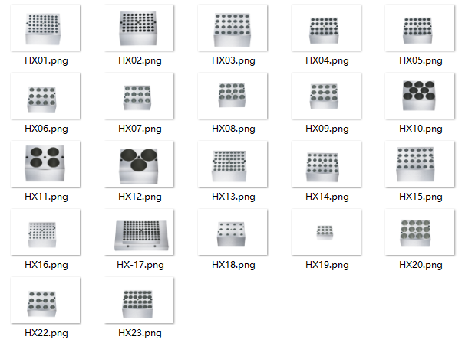
型号 | 孔径/孔深mm | 模块规格 | 模块尺寸(L*W*H)mm
HX01 | 6.1/17 | 48孔*0.2ml离心管 | 95.5*76.5*50
HX02 | 8.1/24 | 48孔*0.5ml离心管 | 95.5*76.5*50
HX03 | 10.5/31 | 24孔*1.5ml离心管 | 95.5*76.5*50
HX04 | 10.5/31 | 24孔*2.0ml离心管 | 95.5*76.5*50
HX05 | 13.5/33 | 24孔*5.0ml离心管 | 95.5*76.5*50
HX06 | 15.5/46 | 12孔*7.0ml离心管 | 95.5*76.5*50
HX07 | 16.5/46 | 12孔*10ml/15ml离心管 | 95.5*76.5*50
HX08 | 19.5/46 | 12孔*19.5mm孔径 | 95.5*76.5*50
HX09 | 17.5/46 | 12孔*17.5mm孔径 | 95.5*76.5*50
HX10 | 26.5/46 | 8孔*26.5mm孔径 | 95.5*76.5*50
HX11 | 28.5/46 | 4孔*50ml | 95.5*76.5*50
HX12 | 40.5/47 | 3孔*100ml | 95.5*76.5*50
HX17 | 6.1/14 | 96孔*0.2ml离心管 | 107*71*15（上）
HX17 | 6.1/14 | 96孔*0.2ml离心管 | 153*95.5*18.5（下）
HX18 | 10.5/37 | 12孔*1.5ml | 95.5*76.5*50
HX19 | 18.5/46 | 12孔*15ml | 95.5*76.5*50
HX20 | 20.5/40 | 12孔*20ml | 95.5*76.5*50
HX22 | 13.5/48 | 12孔可放5ml离心管 | 95.5*76.5*50
HX23 | 12.5/32 | 24孔*4ml平底玻璃管（外径12mm玻璃瓶或试管适用） | 95.5*76.5*50

5、装箱清单
名称 | 数量
主机 | 1台
电源线 | 1根
合格证（含保修卡） | 1份
说明书 | 1份
保险丝 | 2只
标配模块（2ML*24孔） | 2块（已安装仪器内）

